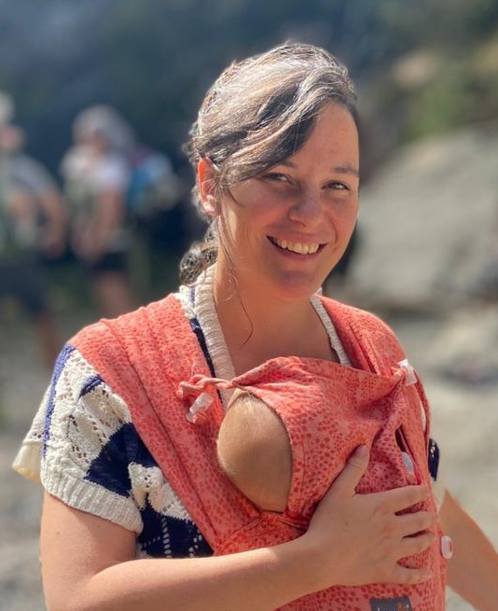
Pauline POINAS
Adresse : Montagny 73340 Arith
Téléphone : 0770038536
Mail : paulinepoinas@hotmail.com
Date de naissance : 11/09/1984
Ostéopathe

Situation Personnelle : En couple, 2 enfants

EXPERIENCES PROFESSIONNELLES
2016 en cours Maître de conférences/ formatrice. France Intervention auprés des sages femmes du bassin Chambériens autour de la complémentarité ostéopathie/sage femme en périnatalité. Conférences tout public ainsi qu’au sein d’une association de kinésithérapeutes (AKPI). Interventions dans des crèches sur le thème du développement moteur ainsi que du schéma corporel chez l’enfant. Création d’outils de communication (site web, frise de motricité, affiches).
2016 en cours Ostéopathe, Instructrice Massage Bébé, Atelier Future Maman - Crapahute Pédiatrie. La Motte Servolex, France Création et développement d’un cabinet pédiatrique pluridisciplinaire (ostéopathie, kinésithérapie, psychomotricité, ateliers éveil moteur et massage bébé). Prise en charge d’enfants, femmes enceintes et en post-partum au sein d’une équipe spécialisée.
2014 en cours Ostéopathe, Instructrice Massage Bébé, Atelier Future Maman Aix-les-Bains puis Albens France. Perfectionnement de ma pratique de l’ostéopathie en particulier dans le domaine de la périnatalité.
2012 en cours Ostéopathe bénévole – Foyer mères-enfants La Buissonnières. Brison Saint Innocent, France. Consultations ostéopathiques dans un centre d’accueil ayant pour mission d’accompagner des mères avec leur(s) enfant(s) présentant des troubles ou risques futurs dans la construction du lien mère enfant. Développement de ma capacité d’insertion au sein d’une équipe déjà en place. Adaptation aux patients venant de différents milieux et différentes cultures.
2011 - 2014 Ostéopathe et Ostéopathe aquatique en collaboration libérale. Aix-les-Bains, France. Prise en charge de patients en ostéopathie et ostéopathie aquatique dans un bassin chauffé.
Oct 2010 Ostéopathe bénévole - Association pour la Paix et la Solidarité. Arbollé, Burkina Faso. Observation et consultations en ostéopathie au sein du Centre de Santé et de la maternité d’Arbollé.
2009 – 2010 Ostéopathe – Footprint’s Clinic. Clinique pluridisciplinaire pédiatrique. Toronto, Canada. Travail d’équipe entre les différentes thérapies proposées. Poursuite du développement de mes connaissances en pédiatrie et ostéopathie. Clinique exclusivement réservée à la prise en charge en ostéopathie pédiatrique et obstétrique.
Mars 2009 Ostéopathe bénévole - Orphelinats. Arequipa, Pérou. Confrontation avec le tiers monde (manque d’hygiène et d’éducation, pauvreté…). Soins pour les orphelins et des personnes sans accès au système médical. Aide à la construction d’un site internet pour l’association.
2006 – 2008 Ostéopathe - Littlejohn Centre et membre de la Clinique des Enfants et de la Famille. Dublin, Irlande. Soins supervisés pour les nourrissons, enfants, enfants avec handicaps, femmes enceintes et adultes et adultes avec handicaps. Travail d’équipe entre ostéopathes. Ouverture sur l’ostéopathie classique, l’ostéopathie biodynamique et la nutrition.
LANGUES

Anglais

Espagnol
FORMATION
2002-2006 Bsc (Hons) Ostéopathie. Maidstone, Angleterre.

FORMATIONS CONTINUES

Mars 2022 Mouvement généraux. Crapahute pédiatrie

Fev 2022 Portage à bras. CNFPB

Fev 2022 RGO et portage. CNFPB

Fev 2022 De l’écharpe à la marche. TELP

Jan 2022 Treating after the COVID Vaccine and Treating long COVID . Steele and Koop

Oct Nov 2021 Formation portage. TELP

Oct 2020 Le sommeil du tout petit et son accompagnement parental. Ingrid Bayot
Juill 2020 Les freins restrictifs buccaux : Au-delà de l’allaitement maternel. Caroline De Ville
2011-2020 Biodynamie de l’ostéopathie pédiatrique. Phase 1 à 3 Différents intervenants, Différents pays. Effectuées plusieurs fois
2011-2020 Biodynamie de l’ostéopathie : Phase 1 à 8 , Fulcrum, void stillness and caring, Seams, Midlines, CNS Diagnostics and Craniometrix Différents intervenants, Différents pays. Effectuées plusieurs fois
Oct 2018 Conférence sur les troubles de l’oralité
Nov 2017 Ostéopathie uro-gynécologique périnatale. AFCMS
Juin 2017 Parcours de soin des prématurés : développement sensoriel et moteur. E-MCDYS
Juin 2017 Parcours de santé Réseau RP2S
Sept 2014 Rééducation motrice du bébé, De la naissance aux premiers pas, Michèle forestier
Fév 2014 Formation Ateliers Massage Bébé. AFMB Grenoble, France
2012- 2013 Embryologie appliquée à l’ostéopathie. Marc Damoiseau, Bruxelles, Belgique
Fev 2012 L’Embryologie rencontre l’ostéopathie Dr. Freeman Bath, Angleterre
Mars 2011 Formation ostéopathie aquatique Ségolène Vilpert Aix-les-Bains, France
2011 Dissection Systeme nerveux central et cerveau et Membre inferieur Max Girardin Allemagne
Oct 2010 Formation sur la méthode de planification naturelle des naissances Angoulême, France
Juin 2010 27ème Symposium International d’Ostéopathie Traditionnelle, Challenge The Potency. Montréal, Canada
Avr 2010 Pédiatrie pratique. Sue Allen, Toronto, Canada
Nov 2009 La posture chez l’enfant. Tema Stein, Toronto, Canada
Oct 2007 Guérir pendant la grossesse. Averille Morgan, Londres, Angleterre
Nov 2007 Autisme, une approche nutritionnelle Suzanne Laurie, Dublin, Irlande

